Запрет на лов сома европейского и сига чудского
Сом весьма чувствителен к холоду, поэтому залегает на зимовку раньше других видов рыб. В это время сом не питается и практически неподвижен, что делает его совершенно незащищенным на зимовальных ямах.
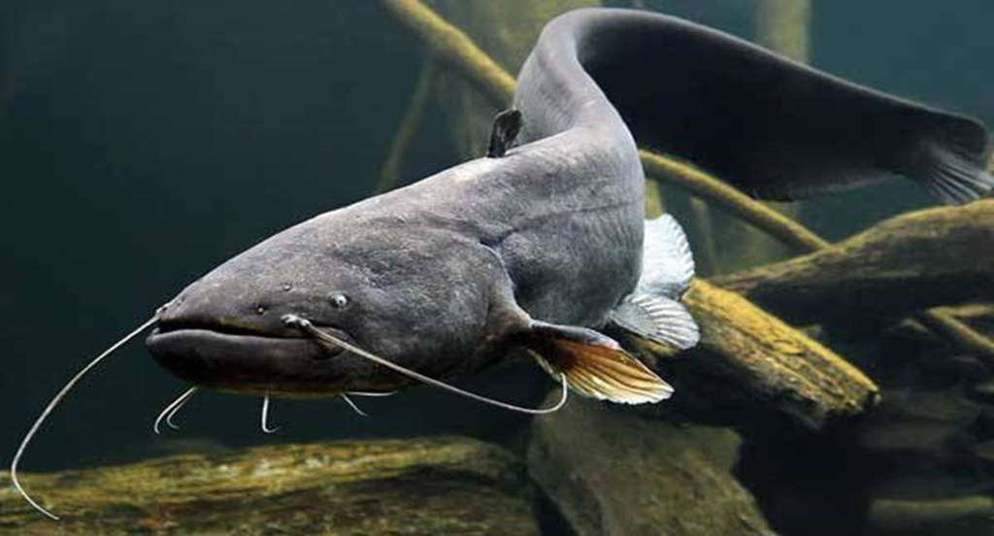
С приближением зимы сом залегает в ямах и (или) других укрытиях, где проводит зимний период в неподвижном состоянии, тем самым становясь легкой добычей для недобросовестных рыболовов. В целях сохранения сома европейского в зимний период с 1 ноября по 31 марта повсеместно запрещен его лов.
Запрет на лов сига чудского связан у данного вида с периодом его нереста. С целью создания благоприятных условий для его воспроизводства с 1 ноября по 15 декабря осуществлять лов сига чудского запрещено.
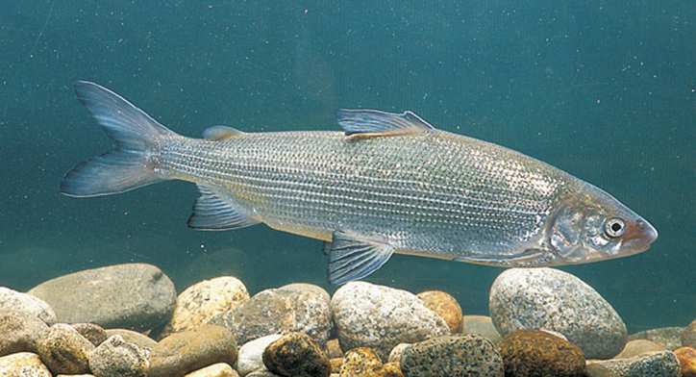
Добыча данных видов рыбы во время запрета обойдется нарушителям в 12 базовых величин за каждую особь сома европейского и 9 базовых величин за каждую особь сига чудского.

